Analýza dopadu do rozpočtu pro léčivý přípravek

**PADCEV**

**k léčbě (monoterapii) dospělých pacientů s lokálně pokročilým nebo metastazujícím uroteliálním karcinomem, kteří dříve podstoupili chemoterapii obsahující platinu a PD-1 inhibitor nebo PD-L1 inhibitor**

**Celý název přípravku**: PADCEV 20mg či 30mg prášek pro koncentrát pro infuzní roztok

**Účinná látka2:** enfortumab vedotin – jedná se o konjugát monoklonální protilátky a léku-cytostatika (tzv. ADC) cílící na nektin-4, adhezní protein nacházející se na povrchu uroteliálních rakovinných buněk, skládá se z humanizované monoklonální protilátky IgG1-kappa konjugované s látkou narušující mikrotubuly, MMAE, pomocí proteázou štěpitelného valin-citrulin maleimidokaproylového linkeru

**Držitel registrace2:** Astellas Pharma Europe B.V.

**Stav LP v ČR2,3 k datu 30.8.2022:**

LP je standardně registrován v EU centralizovaným postupem, **správní řízení** ve věci stanovení maximální ceny a výše a podmínek úhrady **nebylo k datu 30.8.2022 ani zahájeno**. **Tzn. aktuálně by byla požadována mimořádná úhrada ze zdravotního pojištění dle ustanovení § 16 zákona č. 48/1997 Sb. o veřejném zdravotním pojištění.**

**Ve FN Olomouc je přípravek žádán Onkologickou klinikou pro 1 pacienta v tomto roce.**

**Základní charakterizace onemocnění1:**

Lokálně pokročilý nebo metastazující uroteliální karcinom je nevyléčitelné onemocnění se špatným dlouhodobým přežitím a představuje vysokou neuspokojenou lékařskou potřebu. Neléčený metastazující uroteliální karcinom je spojen se střední dobou přežití zřídka přesahující 3 - 6 měsíců. U pacientů léčených režimem obsahujícím cisplatinu jako léčbu 1. linie je medián celkového přežití přibližně 12 - 14 měsíců a 5letá mortalita přesahuje 85 %.

**Postavení léčiva v klinické praxi:**

Dle ESMO guidelinu z roku 20214 **má PADCEV pro 3. linii léčby** (tj. po CHT s platinou a po imunoterapii) **nejvyšší sílu doporučení a evidence** (tj. I, A) **s prokázaným významným klinickým benefitem** (ESMO-MCBS skóre je 4), CHT má mnohem nižší sílu doporučení a evidence (IV, C) – z ní má (dle Modré knihy5) nejvyšší evidenci a jako jediný (pro indikaci uroteliálního karcinomu) v ČR úhradu jen Javlor (vinflunin).

**Relevantní komparátory:**

Dle podkladové studie 3. fáze EV-3016 a Modré knihy5 byly jako komparátory k PADCEVU vybrány léčivé přípravky s paklitaxelem, docetaxelem a vinfluninem – mezi nimi (vůči PADCEVU) nebyl statisticky významný rozdíl v účinnosti (parametr HR OS) dle výsledků studie EV-3016.

**Výsledky:**

**Náklady:**

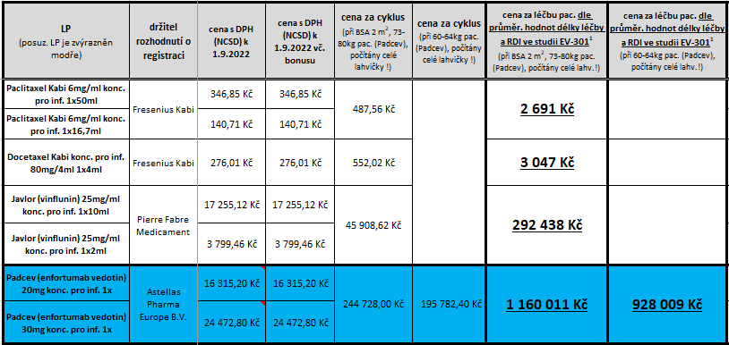

**Náklady vs účinnost a bezpečnost:**

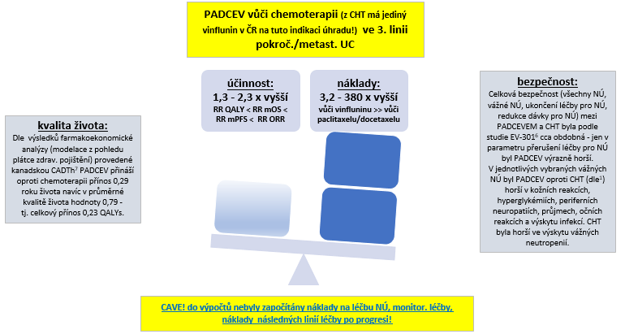

**Závěr:**

**Při požadovaném 1 pacientovi ve FNOL v tomto roce bude dopad do rozpočtu mezi 0,9 – 1,2 miliony Kč (pokud bude pacient léčen PADCEVEM místo CHT Paclitaxel Kabi/ Docatexal Kabi) a mezi 0,6 – 0,9 miliony Kč (pokud bude pacient léčen PADCEVEM místo CHT přípravkem Javlor) – modelace je pro tělesné hmotnosti pacienta 60 – 80 kg (s rostoucí tělesnou hmotností pacienta bude dopad do rozpočtu vyšší).**

Zpracoval: Mgr. Jaroslav Duda 1.9.2022

Poznámky a literatura:

1. European Medicines Agency. Padcev. Assessment report (procedure No. EMEA/H/C/005392/0000). 24 February 2022
2. AISLP – 2022.2k, stav k 1.5.2022
3. Vyhledávání správních řízení na [www.sukl.cz](http://www.sukl.cz)
4. Powles T, et al. Bladder cancer: ESMO Clinical Practice Guideline for diagnosis, treatment and follow-up. *Ann Oncol*. 2022 (33), 3: 244-258
5. MOU. Modrá kniha České onkologické společnosti – platnost od 1.3.2022. Brno. 2022. Kapitola 22 – zhoubný novotvar močového měchýře (C67).
6. Powles T, et al. Enfortumab Vedotin in Previously Treated Advanced Urothelial Carcinoma. *N Engl J Med* 2021; 384: 1125-35.
7. CADTH Reimbursement Review. Enfortumab Vedotin (Padcev). Canadian Journal of Health Technologies 2022 (2), 5: 1-154

**Přílohy:**

